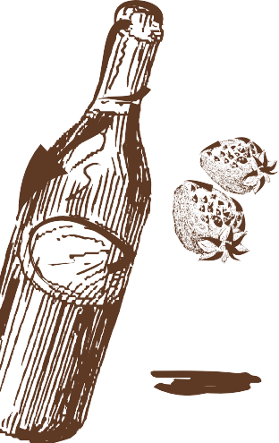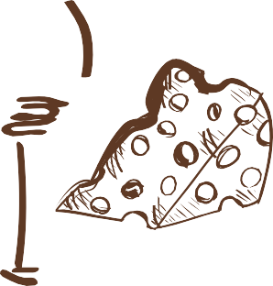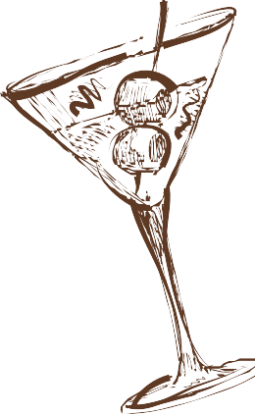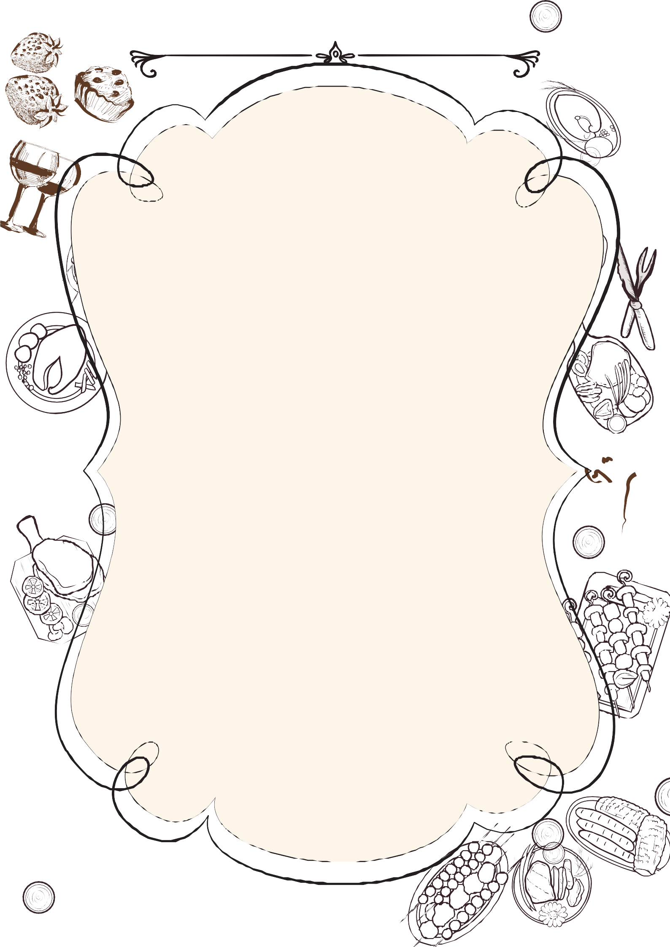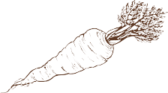ФУРШЕТНОЕ МЕНЮ

Салат «Столичный» в тарталетках | 500гр | 875р.
Салат Рыбный в тарталетках | 500гр | 920р.
Мини Тарталетки с Лососем и сыром | 500гр | 1350р.
Мини Тарталетки с маслом и Икрой | 500гр | 1550р.
Мини Тарталетки с Ветчиной и сыром | 500гр | 900р.
Канапе с ветчиной и сыром | 500гр | 590р.
Канапе с копченой курицей | 500гр | 790р.
Канапе с лососем | 500гр | 1170р.
«Жульен с курицей» в тарталетках | 80гр | 120р.
«Жульен с грибами» в тарталетках | 80гр | 110р.
Шашлычки из курицы | 150гр | 320р.
Шашлычки из свинины | 150гр | 340р.
Шашлычки из лосося | 100гр | 510р.

Меню является рекламной брошюрой Полный ассортимент на рекламную продукцию Цены указаны в рублях с учетом НДС находится у администратора
Директор Шеф-повар
Медведев Е.В. Краснощеков О.Н.

